Český jazyk – mluvnice
V on-line hodině budeme pokračovat v pravopise. Kdo se nezúčastní, udělá si v učebnici cv. 5 a 7 na straně 40 + cv. 1,2,5 na straně 41.
Samostatně uděláte stranu 18 v pracovním sešitě – je to opakování na vyjmenovaná slova.
Pozor: v pondělí zopakujeme kořen slova, předponu, příponu, slovotvorný základ, dále přídavná jména od zeměpisných názvů – pražský, ašský, francouzští atd. A ve středu si na to napíšeme testík.
Všichni, kdo ve středu nepsali test z literatury, budou zkoušeni v pondělní hodině.

Literatura
Pustíme se do četby básní, tedy do lyriky. Protože nám tento týden jedna hodina odpadá, budete mít za úkol jen přečíst si báseň Vodník od Karla Jaromíra Erbena a odpovědět na následující otázky:
1. Jak vypadá vodník, jak ho Erben popisuje.
2. Jak končí báseň (dobře, špatně).
3. Za co byla dívka potrestaná.

Německý jazyk
Tentokrát nebudete nic nahrávat ani posílat.
Napíšete si a naučíte se následující slovíčka:

aber ale
hier tady
jetzt teď
und a
wo kde
wohnen bydlet
der Freund přítel
sehr velmi
gut dobrý, dobře
sein být

Do sešitu si zapíšete časování slovesa „sein“ =být
ich bin já jsem
du bist ty jsi
er ist on je
sie ist ona je
es ist ono je

Fyzika
Milí žáci, prosím zkuste vkládat úkoly zpět do „Zadání“ , rychleji ty úkoly vidím a vy máte odškrtnutý úkol.
Kvíz zvládla většina žáků velmi dobře, a proto máte velkou pochvalu. Ti, co to neposlali budou zkoušeni online. Úkoly teď budu zadávat pouze přes Teams „zadání“, protože většina si s tím už velmi dobře poradila. Pokud by s tím měl někdo potíže, napište mi zprávu a úkol pošlu emailem. Minule jsme se zaměřili na „Měření objemu“, tento týden on line fyzika nebude, protože je státní svátek. Další hodinu se zaměříme na „Určování objemu těles“. Většinu už byste měli znát z matematiky. A pak přeskočíme látku „ Hustota“, protože je těžká a vysvětlíme si ji až budeme ve škole. A pak půjdeme na „Měření teploty“.
Úkoly: 1) Pošlu vám malý kvízek na 10 min – převody jednotek hmotnosti. Zopakujte si je. A začátkem příštího týden se objeví v Zadání.

DĚJEPIS
Zopakuj si učebnice str. 39, 40. Odpověz na otázky, které zde najdeš, prohlédni fotky a můžeš se ještě jednou podívat na video o starověkém Egyptě:
https://www.youtube.com/watch?v=K64M2pn6WqQ Přečti novou látku v učebnici a prohlédni fotografie na str. 41-44!
Zapiš do sešitu: -Egypťané uctívali mnoho bohů a bohyň, ti měli podobu lidí, zvířat, ptáků nebo lidí se zvířecí hlavou
-věřili, že život na zemi je jen přípravou na život po smrti, i proto chránili těla zemřelých tzv. balzamováním (mumifikací) a poté bylo tělo uloženo do sarkofágu a pochováno do hrobky
-dějiny starověkého Egypta trvaly 3000 let a dělí se na několik období
PYRAMIDY – postaveny v období Staré říše, některé z nich střežily tzv. sfingy (sochy ležícího lva s lidskou hlavou krále nebo boha)
-jsou to hrobky faraonů, mají tvar jehlanu, uvnitř mají spoustu chodeb a pohřební komoru s rakví a mumií zemřelého s bohatou výbavou
- první pyramidu si nechal postavit faraon Džóser a ta byla na rozdíl od pozdějších pyramid stupňovitá
- nejznámější jsou tři pyramidy v Gíze, největší z nich se nazývá podle panovníka Chufeva – Cheops – Cheopsova pyramida.
Ve středu probereme na online hodině.

OV
VÝROČNÍ OBYČEJE A ZVYKY
Přečíst v učebnici povídání na toto téma – strana 60-70. Do sešitu vypracujte odpověď na otázku č. 5 ze strany 69.

Matematika
4. Zadání
Zopakuj si:
Zaokrouhli:
Na desetiny: 615,24 = 0,355 =
Na setiny: 56,234 = 0,284 =
Na tisíciny: 0,3652 = 11,0234 =
68 mm = cm 522 cm = dm 0,75 m = mm
0,8 km = m 2456 mm = m 92 dm = m
680g = kg 1,24 kg = kg 220 dag = kg
0,236 * 1000 = 4532,56 : 100 = 20,010 : 10 =
36,7 + 1,214 = 635,22 + 3,006 = 0,305 + 12,054 =
35,6 – 0,04 = 204,33 – 98,3 = 0,849 – 0,325 =

Násobení desetinných čísel:
Učebnice strana 48/1, 51/6.
Na straně 52 si přečti (raději víckrát) rámeček nahoře. Potom vypočítej cvičení 7. Pořadí činitelů měníme a případně sdružujeme, aby se nám lépe počítalo. Mnohé zvládneme zpaměti.

Doplňte mezi čísla znaménka plus, nebo mínus tak, aby dané rovnosti platily.

4 |  | 3 |  | 2 |  | 1 | = | 2
4 |  | 3 |  | 2 |  | 1 | = | 4
4 |  | 3 |  | 2 |  | 1 | = | 6
4 |  | 3 |  | 2 |  | 1 | = | 8
4 |  | 3 |  | 2 |  | 1 | = | 10

Doplň sčítací pyramidu.

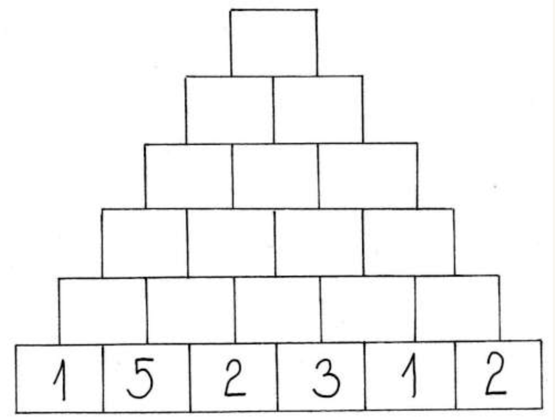

Přírodopis
Doma
- Pod zápis o buňce z minulé hodiny si zakreslete obrázek rostlinné i živočišné buňky a popište ho.
- Zodpovězte celou větou následující otázky:
  - Jakými 3 znaky se liší živočišná buňka od rostlinné? (Živočišná buňka má …, nemá…)
  - K čemu slouží rostlinné buňce vakuola? (Vakuola je …, slouží k …)
  - K čemu slouží rostlinné buňce chloroplast? (Chloroplast slouží k …)
  - K čemu slouží buňkám jádro?
  - K čemu slouží buňkám mitochondrie?
  - Co je to cytoplazma?
- Odpovědi na otázky budou sloužit jako ZÁPIS, proto odpovídejte pečlivě prosím.
- Zápis ofoťte a pošlete do zadání nejlépe 😊
Online
- Ukážeme si příklady jednobuněčných organismů, jejich vzhled a výskyt. Připravte si učebnici, sešit a zvídavé otázky.
Zeměpis
Doma:
- Vyplňte na známky opakující shrnující test/kvíz z témat: zemské těleso-orientace na Zemi. V učebnici to odpovídá stranám 17-21. Odpovídejte vlastními slovy, nekopírujte žádné odstavce z internetu! Můžete použít učebnici nebo sešit. Test bude dostupný POUZE V ÚTERÝ (17.11.) a to od rána do odpoledne.
- Zopakujte si pojmy: poledník, nultý poledník, rovnoběžka, rovník, obratník, polární kruh, pól a všechny světové strany (sever, jih, východ, západ)
- Přečtěte si stranu 24 v učebnici – určení zeměpisných souřadnic
- Na straně 24 nahoře je „nápověda“ pro správné určení polohy místa
- Zkuste si pomocí atlasu určit alespoň 5 míst:
  - Londýn (Evropa)
  - Kyjev (Evropa)
  - Vancouver (Severní Amerika)
  - Sydney (Austrálie)
  - Nairobi (Afrika)
Online:
- Budeme společně určovat místa na Zemi a procvičovat vyhledávání pojmů.

Anglický jazyk
6th grade/ 6. třída
WEEK 47/ 47. TÝDEN, 16. – 20.11. 2020

16th November

School Work
PRESENT SIMPLE TENSE
In our Friday online lesson, we talked about the Present Simple Tense. Here is a video, where you can review how we form sentences with the help of Present Simple Tense.
V naší páteční hodině jsme mluvili o tom, jak se tvoří v anglickém jazyce přítomný čas prostý. Zde mate video, kde si zopakujete, jakým způsobem tento čas tvoříme.

https://www.youtube.com/watch?v=wBgUaF5GOmk

Here, you can look at it again and see the simple sentences that we talked about.
Zde se také můžete znovu podívat na jednoduché věty, které jsme probírali.

https://www.sogoodlanguages.com/cs/anglictina/study/pritomny-cas-prosty-present-simple/

Open the links and do simple exercises. Take a picture and send it to me.
Zde si udělejte jednoduchá cvičení. Vyfoťte a pošlete.
http://anglictina.chrustova.eu/cviceni/present-simple.php

Homework
In this exercise, first read the instructions carefully. Then translate all the verbs in the table, so you understand them. Then do the exercise.
V tomto cvičení si nejprve pečlivě přečtěte zadání. Potom si přeložte všechny slovesa v tabulce, abyste jim rozuměli. Potom vypracujte cvičení. Vyfoťte a pošlete.
https://www.helpforenglish.cz/article/2011051001-pritomny-prosty-cas-cviceni-1

20th November

School Work
In our Friday online lesson, we talked about questions – What does he look like? and What does she look like? Here is a video, where you can review how we can describe people.
V naší páteční hodině jsme mluvili o otázce – Jak ona/on vypadá? Zde mate video, kde si zopakujete, jakým způsobem popisujeme osoby.

https://www.youtube.com/watch?v=VtJ3lytItt0

Here, do exercise 1 and 2. Please write the whole questions and answers into your notebooks.
Zde udělejte cvičení 1 a 2. Prosím napište celé otázky a odpovědi do sešitu.
http://downloads.bbc.co.uk/worldservice/learningenglish/grammarchallenge/pdfs/gc_21_like_quizzes.pdf

Homework
Go to page 20 in your textbooks. Read about the autumn celebration. Practice reading, we will then practice together in our online lesson. Translate. Also we will talk about what is in the text. Be prepared.
Jděte na stranu 20 v učebnicích. Přečtěte si úryvky o zimních oslavách. Pak ještě jednou nahlas. A pak ještě jednou. Pokud si nevíte rady s výslovností, jděte na internetový slovník - https://slovniky.lingea.cz/anglicko-cesky, napište slovíčko do slovníku a přehrajte si ho. Přeložte si. Na online hodině si tyto články přečteme společně a budeme mluvit o zimních oslavách.

Co se týče vašich domácích úloh a testů. Prosím buďte pečliví. Máte k dispozici učebnice, pracovní sešity. Můžete si najít jakýkoli studijní materiál online. Možná máte i někoho, kdo umí anglicky a může pomoci. Je dobré si udělat každý den nebo každý druhý den něco. Nenechávejte to na poslední chvíli. Je lepší pár minut denně, než hodina jednou za dva týdny. Anglický jazyk se musí procvičovat a připravovat se do něj, stejně jako do jiných předmětů. Pokud si někdo s něčím neví rady, napište mi.
Have a wonderful weekend and stay well!
Přeji krásný víkend a zůstaňte zdraví!

Úkol do informatiky:
Vytvoř pozvánku na oslavu
- Stránka bude ohraničena ozdobným okrajem
- Wordartem vytvoř nadpis
- Použij zarovnání na střed
- V pozvánce použij nějaký vhodný obrázek (klipart)
- Do pozvánky uveď své jméno a třídu
- Dokument ulož pod názvem „příjmení,třída -pozvánka.docx“ např.: „Pažoutová,8.C – pozvánka“
- Pošli ho jako e-mailovou přílohu na adresu vyučujícího.
- Jako předmět uveď opět „příjmení,třída - pozvánka“

